**AWINLAB 新生作業**

**※作業繳交形式 (請符合要求，否則以0分計算)**

(1) 請使用python做為作業的程式語言，不限制繳交py檔或者ipynb檔。

(2) 請將作業上傳至Github，不同題請用資料夾做區分。

(3) 每題都要附上README.md檔案說明程式的流程、方法與自己的想法。

(4) 程式的部分需有註解。

(5) 繳交時直接附上Github連結即可。

1. **深度學習（Deep Learning）－ (60分)**

請至Kaggle下載flowers資料集，並用深度學習的方法進行「分類」。

<https://www.kaggle.com/alxmamaev/flowers-recognition>

1. 請使用Keras的方法建立模型(20分)
2. 深度學習的模型請使用深度神經網路(Deep Neural Network, DNN)或者卷積神經網路(Convolutional Neural Network, CNN)，擇一即可。(20分)
3. 訓練集(Training Set)訓練完後，請針對測試集(Testing set)透過一些性能指標衡量模型的好壞，並印出測試集隨機十筆預測後的結果和正解進行比較。(20分)
4. **超啟發式演算法（Meta-heuristic Algorithm）－ (40分)**

<https://people.sc.fsu.edu/~jburkardt/datasets/knapsack_01/knapsack_01.html>

請至上方連結下載P07的測試資料，並使用以下的方法來解決問題。

1. 爬山演算法(Hill climbing, HC)。(20分)
2. 模擬退火演算法(Simulated annealing, SA)。(20分)

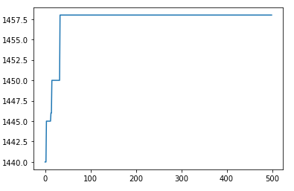

圖1、x軸為迭代次數，y軸為收斂的值(當前迭代所找到的最佳解)

爬山與模擬退火的部份，初始解請自己隨機取，並做500次迭代，畫出收斂圖（如圖1）。